Программа «Брест — Беловежская пуща — Гродно-Мир — Минск-Хатынь»
(3 дня в Белоруссии)

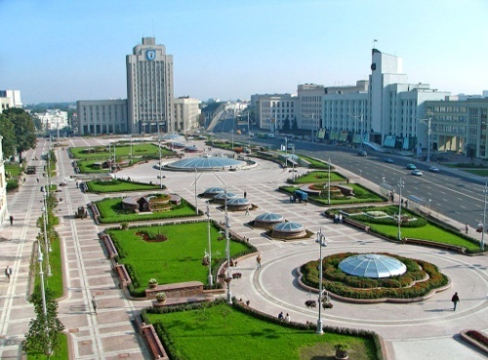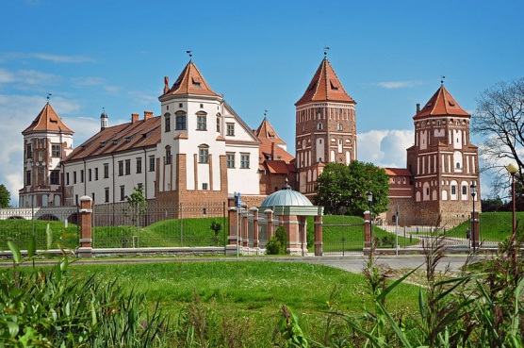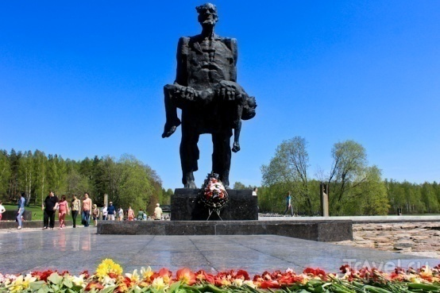
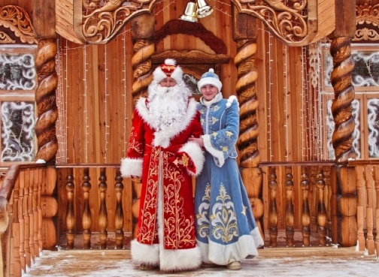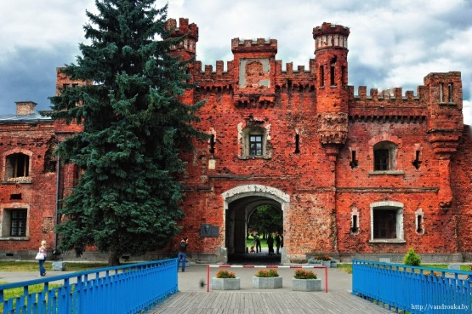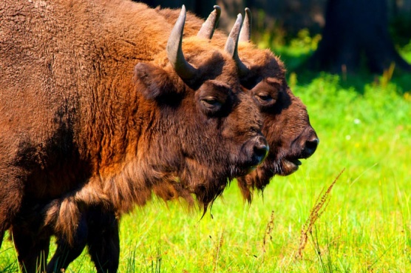
1 день
- Встреча группы на ж/д вокзале. Посадка в поезд. Отправление в Москву.
2 день
- Прибытие в Москву. Свободное время (возможна организация экскурсий, питания за доп. плату). Самостоятельный трансфер на Белорусский вокзал. Посадка в поезд. Отправление в брест.
3 день
- Прибытие в Брест утром, встреча на вокзале у вагона Вашего поезда с табличкой «Империя Туризма». Выдача Информпакета (памятка с подробной программой, карта города, сувениры).
- ЗАВТРАК.
ОБЗОРНАЯ ЭКСКУРСИЯ ПО БРЕСТУ. Брест — старинный город на границе Беларуси и Польши (первое упоминание в 1019 году!). Город имеет древнюю и насыщенную историю: первым из белорусских городов он получил Магдебургское право; здесь в 1596 году была заключена Брестская церковная уния, объединившая восточную и западную ветви христианства; тут жили многие выдающиеся люди. В 1921 году Брест вошел в состав Польши, а в сентябре 1939 года — в СССР. Вы увидите культурное наследие этого города, его древние и современные памятники: Свято-Симеоновский собор, Николаевскую братскую церковь, особняки XIX - начала ХХ века. Вы прогуляетесь по живописной главной улице города. А затем - посещение БРЕСТСКОЙ КРЕПОСТИ (построенной в 1842 г.), дважды вошедшей в историю: здесь в Белом дворце в 1918 г. был заключен мир между Советской Россией и Германией; и здесь держал героическую оборону ее гарнизон в первые дни Великой Отечественной войны. Осмотр величественного мемориала "Брестская крепость-герой", включающего форты, бастионы, казармы, скульптурные композиции. ПОСЕЩЕНИЕ МУЗЕЯ «Музей войны — территория мира», размещенного на центральном острове крепости – Цитадели.
- Переезд в Беловежскую пущу.
- ОБЕД.
- ЭКСКУРСИЯ В БЕЛОВЕЖСКУЮ ПУЩУ, занесенную в Список мирового культурного и природного наследия ЮНЕСКО. Ныне это – Национальный парк, в котором сочетаются богатый растительный мир и изумительные ландшафты. Здесь растет самая высокая ель Европы, здесь обитают мощные зубры, здесь удивительное разнообразие мира животных. Множество великих имен связано с этими краями — от братьев Тышкевичей и Тызенгаузов до Наполеона и Николая II… В Пуще вы посетите МУЗЕЙ ПРИРОДЫ, богатая коллекция экспонатов которого представляет полную палитру флоры и фауны Беларуси.
- Переезд в Гродно. Расселение в гостинице.
- УЖИН.
- Ночлег в Гродно.
4 день
– ЗАВТРАК.
- Выселение из гостиницы.
- ОБЗОРНАЯ ЭКСКУРСИЯ ПО ГРОДНО. Гродно — единственный город в Беларуси, имеющий статус города — памятника архитектуры и градостроительства. Аромат его старины невозможно спутать ни с чем. Он привольно и роскошно расположился на Замковой горе, там, где Неман делает крутой поворот к литовской границе. В историко-культурном наследии города ведущую роль доныне играют замечательные архитектурные ансамбли различных эпох и стилей. Постройки гродненской архитектурной школы XII в. соседствуют со зданиями модернистов и конструктивистов XX в. А кроме того, готика, ренессанс, зрелое барокко и строгий классицизм… Самый монументальный и изысканный гродненский костел — Фарный (бывший иезуитский) поражает величием фасада и скульптурным богатством интерьера. Органный концерт в костеле (доп. плата). На улицах, расходящихся во все стороны от бывшей Рыночной площади, сохранились многочисленные монастыри — католические (бернардинский, бригитский, францисканский) и православный Рождества Богородицы, а также особняки знати и рядовая застройка. Экскурсия также знакомит с деятельностью гродненского реформатора Антония Тызенгауза и созданным им предместьем Городница.
- ЭКСКУРСИЯ ПО ЗАМКОВОЙ ГОРЕ, находящейся на высоком берегу Немана. Вблизи горы находится одна из старейших церквей Беларуси – Коложская (XII в.). Королевский готический замок (т.н. Старый замок) возник в Гродно во времена Витовта, в конце XVI в. король Стефан Баторий перестроил его в ренессансный дворец, сыгравший значительную роль в истории государства.
- ПОСЕЩЕНИЕ МУЗЕЯ В НОВОМ ЗАМКЕ / ПОСЕЩЕНИЕ МУЗЕЯ ИСТОРИИ РЕЛИГИИ.
- ОБЕД.
- ЭКСКУРСИЯ АРХИТЕКТУРНЫЕ ПАМЯТНИКИ МИРА. Вы увидите самый ценный памятник Беларуси, внесенный ЮНЕСКО в Список всемирного культурного наследия – замок в Мире, многолетняя реставрация которого завершена в 2011 году. Величественный МИРСКИЙ ЗАМОК, построенный в первой четверти XVI в., его яркий архитектурный облик, мощные стены и башни, колоритный внутренний двор оставляют незабываемые впечатления, дополняемые осмотром музейной экспозиции в северном корпусе замка. Погружение в атмосферу жизни его владельцев начинается с подвалов, где хранились съестные припасы и находились винные погреба, и заканчивается Бальным залом, утопающим в роскоши рококо…

Рядом с замком — ЦЕРКОВЬ-УСЫПАЛЬНИЦА последних титулованных владельцев замка – князей Святополк-Мирских. Историческая часть поселка Мир чудесно сохранила колорит бывшего уютного местечка, где на протяжении веков сообща – всем миром – жили белорусы, поляки, евреи, цыгане, татары… Православная церковь, католический костел, синагоги, иешива, дома ремесленников и купцов формируют ансамбль Рыночной площади Мира.
- Переезд в Минск, расселение в гостинице.
- УЖИН.
- Свободное время, прогулки по городу. Ночлег в Минске.
5 день
– ЗАВТРАК.
- Выселение из гостиницы.
- ОБЗОРНАЯ ЭКСКУРСИЯ ПО МИНСКУ (3,5 часа). Во время экскурсии Вы узнаете о прошлом города в широких исторических рамках. Полоцкое княжество, Великое княжество Литовское, Речь Посполитая, Российская империя, Советская Белоруссия и Республика Беларусь — таков путь, пройденный Минском за века... Вы увидите Петро–Павловскую церковь начала ХVII века и "Красный" костел начала ХХ века; древнейшую улицу Немигу, что начиналась от деревоземляной крепости — Минского замка, и живописный Верхний город, с которым жизнь Минска была связана на протяжении пяти веков. В Верхнем городе сохранились памятники архитектуры XVII — начала XX столетия. На его главной площади — площади Свободы — Вы увидите ратушу, гостиный двор, торговые ряды, несколько монастырских комплексов (бернардинцев, базилиан, иезуитов). Здесь Вы увидите наиболее ценные архитектурные памятники города — Кафедральные православный и католический соборы ХVII столетия. Трагедия жителей города в годы Великой Отечественной войны; современный, динамично развивающийся Минск рубежа ХХ-ХХI столетий — все это тоже найдет отражение в экскурсии. Перед Вашим взором предстанут величественные ансамбли главных площадей и проспектов Минска, монументальные здания эпохи конструктивизма, современные общественные и спортивные сооружения — оригинальная Национальная библиотека и грандиозная Минск-арена… История города, его великие люди чудесным образом оживут в рассказе экскурсовода и продолжат свое повествование во время пешеходной прогулки по ТРОИЦКОМУ ПРЕДМЕСТЬЮ, где кипела жизнь города позапрошлого века и куда сегодня влекут гостей музеи, сувенирные лавки, уютные кафе, корчмы и многое другое. Эта прогулка и завершит путешествие по белорусской столице.
- ОБЕД.
- Экскурсия в МЕМОРИАЛЬНЫЙ КОМПЛЕКС ХАТЫНЬ (4,5 часа) посвящена событиям Великой Отечественной войны, трем долгим годам оккупации Беларуси. В день весеннего равноденствия, 22 марта 1943 года, произошла трагедия, ставшая символом страданий гражданского населения в годы войны. Затерявшаяся в лесах деревня Хатынь была сожжена вместе со 149 своими жителями. На месте трагедии был создан величественный архитектурно-скульптурный комплекс, имеющий планировочную структуру деревни Хатынь — с улицами, колодцами, домами. В тех местах, где когда-то стояли дома, поставлено 26 символических венцов-срубов с опаленными огнем печными трубами. А сверху — печально звонящие колокола. Здесь же находятся единственное в мире Кладбище деревень, Стена памяти с названиями концлагерей и количеством жертв. Сильное эмоциональное воздействие достигается гармоничным единством с природой, звуковым сопровождением, выразительностью архитектуры и пластики. В заключение экскурсии Вы посетите КУРГАН СЛАВЫ — памятник освободителям Минска, сможете подняться на его вершину. Возвращение в Минск.

- УЖИН.
- ТРАНСФЕР НА ВОКЗАЛ. Свободное время, прогулки по городу.
- Посадка в поезд. Отправление в Москву.
6 день
- Прибытие в Москву. Самостоятельный трансфер на Казанский вокзал. Посадка в поезд. Отправление в Казань.
7 день
- Прибытие в Казань.

Стоимость тура на школьника:

Группа  Отель | 16+2 | 25+2 | 30+3 | 40+4
Гостиницы:  в Гродно Турист***, в Минске 3* | 26500 | 25500 | 25500 | 24300
Гостиницы:  в Гродно Турист***, в Минске Тайм* | 25500 | 24500 | 24500 | 23300

Доплата за взрослого на платном месте – 2800 руб.
Действует формула: 16+2, 25+2, 30+3, 40+4 (руководители едут бесплатно, включая ж/д билеты).

В стоимость входит:
- ж/д проезд Казань-Москва-Казань;
- ж/д проезд Москва-Минск-Москва;
- Проживание: 1 ночь в Минске и 1 ночь в Гродно;
- Питание: 3 завтрака континентальных + 3 обеда + 3 ужина;
- Транспорт: автобус/микроавтобус туркласса;
- Обзорная экскурсия по Бресту
- Посещение музея обороны Брестской крепости
- Экскурсия в Беловежскую пущу
- Обзорная экскурсия по Гродно
- Экскурсия по Замковой горе Гродно
- Посещение музея в Новом замке
- Экскурсия в Мир, с посещением Мирского замка
- Обзорная экскурсия по Минску
- Экскурсия в Хатынь-Курган Славы
- Информпакет: карта Гродно, памятка, сувенир

